Зимние каникулы – особая пора ярких, незабываемых событий, забав, игр, встреч. Так, например, эти каникулы запомнятся нашим школьникам благодаря интересным мероприятиям, организованных учителями и активистами ученического самоуправления. 2 и 4 января ребята 3,4 и 6 классов провели спортивно и активно. Они встретились для командной игры «Рождественские старты». Время, проведенное вместе, принесло много приятных эмоций.

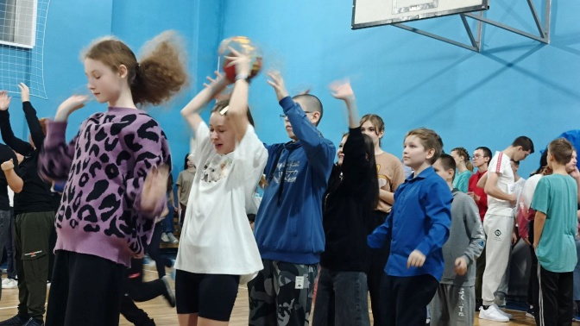 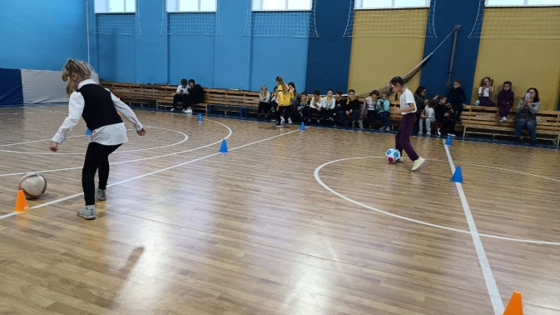

7 января пятиклассники провели в Зимних забавах. Это уличные забавы, которые организовали для ребят вожатые.

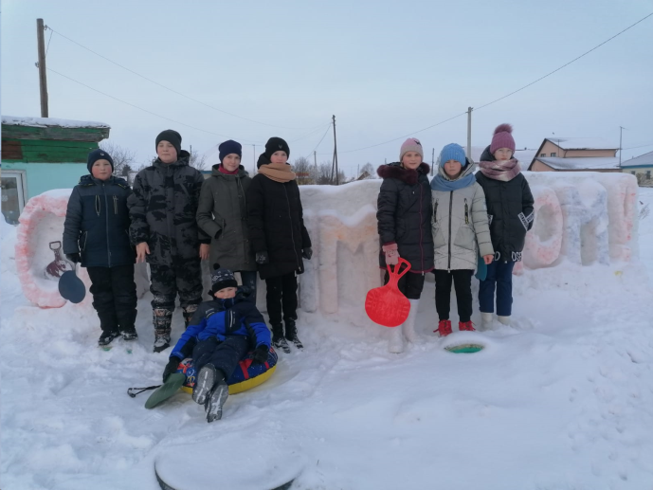 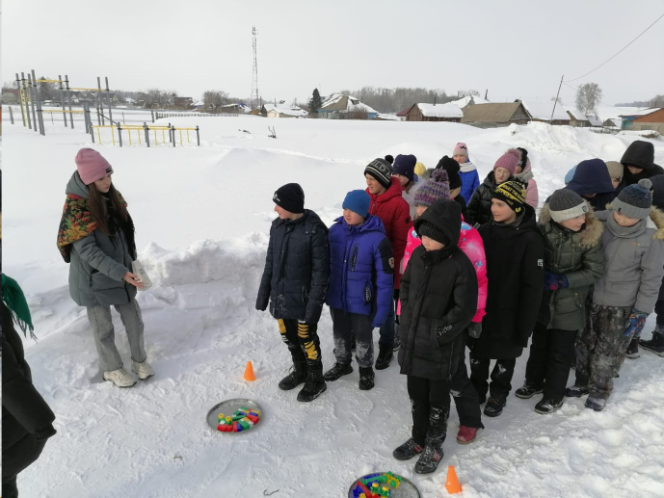Учащиеся начальных классов встретились 3 января в творческой мастерской. Под руководством своего классного руководителя изготовили сувениры, которые станут прекрасным украшением новогодней елки.

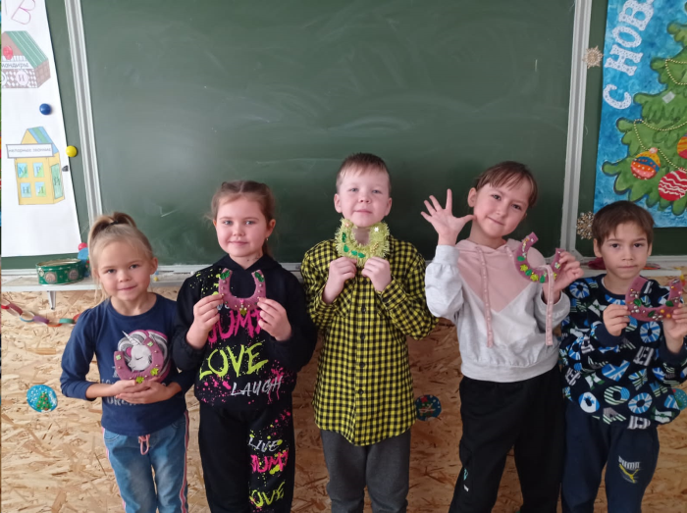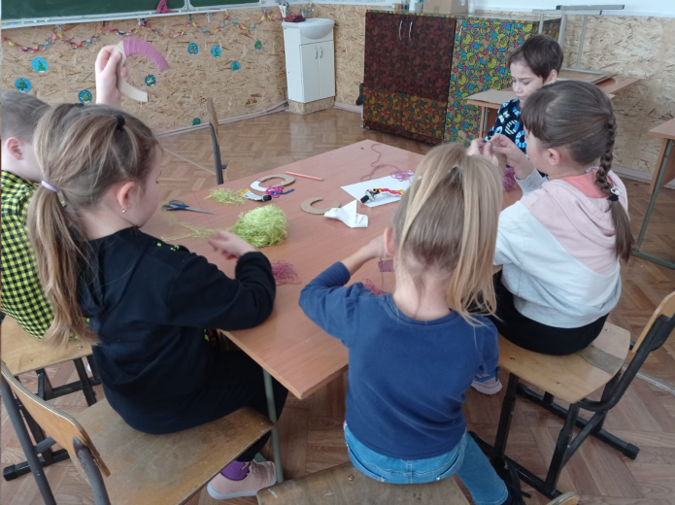

Старшеклассники тоже любят приятные посиделки за добрым делом. Мастер-класс "Плетение обережных славянских поясов" провела для них Пушкарёва Л.В. Костюмы, которые изготавливают ребята во время таких встреч часто используются в творческих выступлениях ребят.

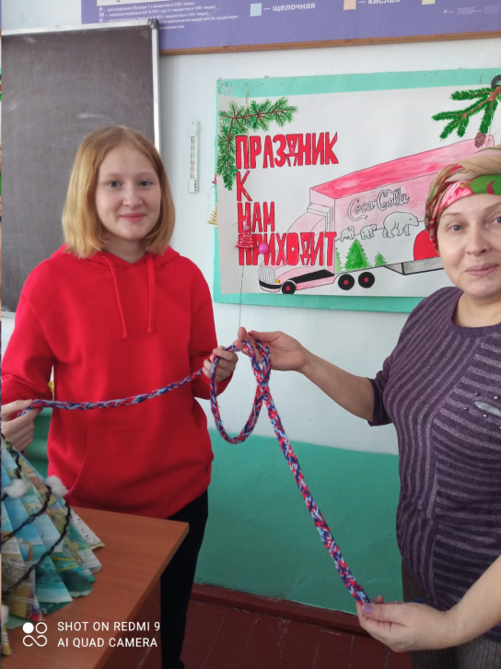

7 и 8 классы любят КВИЗ «История Нового года». В этом году команды вновь сразились в интеллектуально-развлекательной игре. Победила дружба! Заряд позитива и положительных эмоций – лучшая награда!

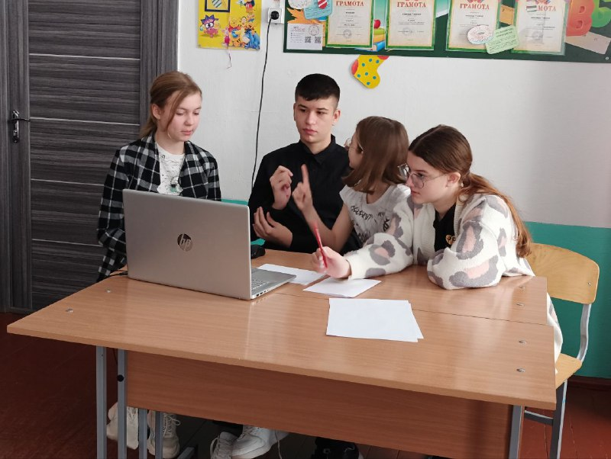

А «Рождественские посиделки» для ребят начальной школы запомнятся колядками и полешками, которые они смогут рассказать во время рождественских колядок. 